ANEXO IV

MINISTÉRIO DA EDUCAÇÃO
SECRETARIA DE EDUCAÇÃO PROFISSIONAL E TECNOLÓGICA
INSTITUTO FEDERAL DE EDUCAÇÃO, CIÊNCIAS E TECNOLOGIA SERTÃO PERNAMBUCANO
CAMPUS PETROLINA ZONA RURAL CURSO DE BACHARELADO EM AGRONOMIA

RELATÓRIO DE ESTÁGIO OBRIGATÓRIO DO CURSO DE AGRONOMIA

Estagiário/a: (nome completo) Orientador/a: (nome completo)
(Arial 12, à direita)

<nome da cidade, sigla do Estado, arial 12>
<ano, arial 12>

- Caracterização da Empresa: tipo de produção, endereço, linha de produtos, tamanho da propriedade, número de empregados na produção e na administração, mercado alvo etc;
- Descrever local específico do estágio, setor da atividade, responsável pelo setor etc;
- Missão da empresa;
- Justificar o motivo da escolha por determinada área de conhecimento do Curso de Agronomia;
- Mostrar a importância desta área para o desenvolvimento da Agronomia;
- Descrever o potencial econômico, cultural e social da atividade a ser realizada para a região e para o Brasil;
- Ratificar a contribuição da área de atuação para o desenvolvimento regional;
- Descrever as condições econômicas, sociais, culturais e climáticas que favorecem a prática da atividade escolhida;
- Deslumbrar os benefícios que a atividade traz para o aprimoramento do conhecimento científico e da sociedade.
(máximo 2 páginas)
INTRODUÇÃO

OBJETIVOS
- Geral: Trata-se da pretensão maior em relação ao Estágio Obrigatório. Exemplos de verbos: aperfeiçoar, aprender, adquirir, obter, desenvolver, aprimorar, expandir, construir etc.
- Específico(s): São desdobramentos do objetivo geral, degraus que precisam ser percorridos para alcançá-lo. Exemplos de verbos: conhecer, participar, envolver-se, observar, saber, capacitar-se etc. (máximo 1 página)

- Descrever as atividades realizadas durante o estágio:
- Citar o local específico do estágio com as características físicas e a finalidade do setor;
- Responder: qual a finalidade de minha função?
- Descrever as etapas das quais atuou;
- Mencionar os instrumentos e equipamentos utilizados, montagem de maquinário e/ou manejo praticado;
- Explicitar as cultivares ou produtos;
- Fazer breve relato sobre as relações de trabalho entre superiores, empregados, diretoria, clientes e produtores, ressaltando o respeito, a cortesia e a capacidade de ensinar;
- Descrever o contexto da necessidade do uso do Equipamento de Proteção Individual (EPI);
- Pontuar fatores que lhe desafiaram a resolver problemas e/ou conflitos;
ATIVIDADES DESENVOLVIDAS
- Ressaltar fatos que aguçaram sua iniciativa e sua curiosidade.
- Ilustrar as atividades por meio de Figuras (fotografias, imagens, gráficos, tabelas) fazendo a citação das mesmas de acordo com as normas da ABNT. Exemplos:

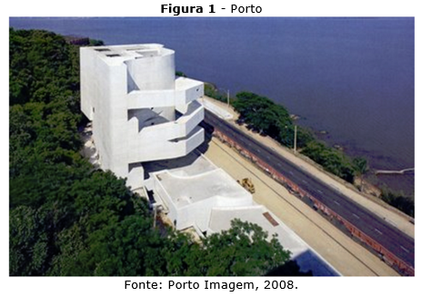

No caso de imagem retirada da rede social:
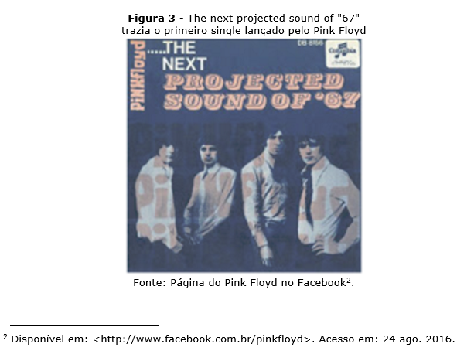

No caso do próprio autor
Figura 3: Área de cebola 75 dias após plantio.
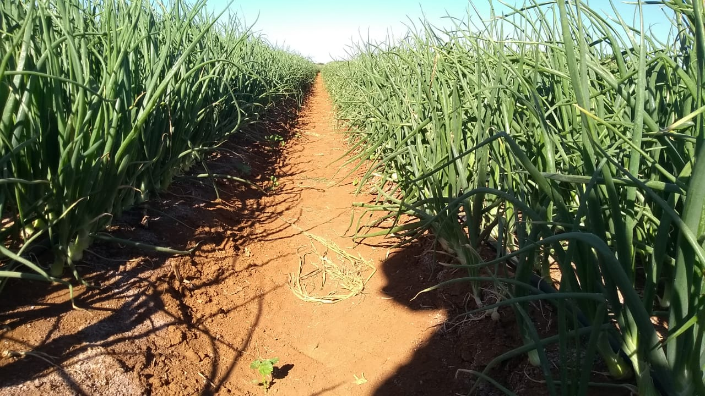
FONTE: o autor (2021)
(máximo 4 páginas)
CONSIDERAÇÕES FINAIS
- Fazer a síntese de suas aprendizagens durante a experiência do estágio;
- Pontuar as contribuições para sua vida profissional;
- Mencionar os aprimoramentos dos conhecimentos construídos no Curso de Agronomia;
- Responder: de que maneira o estágio lhe preparou para o mercado de trabalho?
(máximo 1 página)

REFERÊNCIAS
- Listar as fontes (livros, artigos etc.) efetivamente citadas no relatório, utilizando a ABNT NBR 6023: 2018.

PARECER AVALIATIVO
APROVADO/A COM NOTA:

Assinatura do/a Orientador/a:

Petrolina-PE, / /

Assinatura do/a Estagiário/a

ORIENTAÇÕES:

- A escrita do relatório deverá ser em letra Arial, tamanho 12, espaçamento 1,5 entre linhas e o início de cada parágrafo começa com o toque na tecla tab do computador.
- A entrega do Relatório deverá ser feita no formato digital (arquivo em pdf), via email para o Setor de Estágio (czr.estagio@ifsertao-pe.edu.br), com cópia para o e-mail institucional do professor responsável pelo Estágio.
- Normas da ABNT disponíveis no TARGET Normas ABNT (https://www.gedweb.com.br/ifsertao-pe/)

